10 - AMALIY MASHG‘ULOTI

Vaqqosov Halilulloxon

Mavzu: Agrеgat funksiyalardan foydalanish
Ishdan maqsad: Berilgan predmet soha ma’lumotlar bazasida agregat funksiyalaridan foydalanishni o‘rganish.
Masalani qo‘yilishi: Predmet soha ma’lumotlar bazasi shakllantirilgandan so‘ng ob’yektlardagi ma’lumotlarni guruhli agregat funktsiyalar orqali ishlash.
Uslubiy ko‘rsatmalar: Guruxli (agregat) funksiyalar. Agregat (yoki STATIK) funksiyalar sonli yoki hisoblanuvchi ustunlar bilan ishlaydi.Guruhli funksiyalar jadvaldan yig‘ilgan axborotlarni olish uchun xizmat qiladi. Bu funksiyalari jadvaldagi satrlar guruhi bilan amal bajarib, 1 ta natija chiqaradi. Agregat funksiya argumenti butun ustun bo‘lib, bitta qiymat qaytaradi.
Select so‘rovida guruhli funksiyalar maydon nomlari kabi ishlatiladi. Maydon nomlari funksiyalar argumentlari sifatida keladi.
Agregat (yoki STATIK) funksiyalar sonli yoki hisoblanuvchi ustunlar bilan ishlaydi. Agregat funksiya argumenti butun ustun bo‘lib, bitta qiymat qaytaradi.
Bu funksiyalarni ko‘rib chiqamiz:
- SUM() – Ustundagi hamma qiymatlar summasini hisoblaydi.
- AVG() – Ustundagi hamma qiymatlar o‘rtasi qiymatini hisoblaydi.
- MIN() – Ustundagi hamma qiymatlar eng kichigini aniqlaydi.
- MAX() – Ustundagi hamma qiymatlar eng kattasini aniqlaydi.
- COUNT()–Ustundagi qiymatlar sonini hisoblaydi.
- COUNT(*)–So‘rov natijalari jadvalidagi satrlar sonini hisoblaydi.
Agregatlash argumenti bo‘lib ustun nomidan tashqari ixtiyoriy matematik ifoda xizmat qilishi mumkin.
SQL tilida matematik funksiyalaridan quyidagilar ishlatiladi:
ABS (son) – sonning absolyut qiymatini hisoblaydi;
ISNUMERIC (ifoda) – ifodaning sonli turga mansubligini aniqlaydi;
SING(son) – sonning ishorasini aniqlaydi;
RAND(utun son) – 0 va 1 oralig‘ida berguli siljiydigan favqulotdagi sonni hisoblaydi;
ROUND(son, aniqlik) – ko‘rsatilgan aniqlikda sonni yaxlitlaydi.
POWER(son, daraja) – sonni ko‘rsatilgan darajaga ko‘taradi;
SORT(son) – sondan kvadrat ildiz chiqaradi;
SIN(burchak) – radianlarda ifodalangan burchak sinusini hisoblaydi; COS(burchak) – radianlarda ifodalangan burchak kosinusini hisoblaydi; EXP(son) – sonnining eksponentasini hisoblaydi;
LOG(son) – sonning natural logarifmini hisoblaydi; Qatorlar bilan ishlash funksiyalari:
LEN(qator) – qatordagi belgilar sonini hisoblaydi;
LTRIM(qator) – qator boshidagi bo‘sh joylar (probel)larni o‘chiradi; RTLIM(qator) - qator oxiridagi bo‘sh joylar (probel)larni o‘chiradi; LEFT(qator,miqdor) – qatorning chap tomonidan, ko‘rsatilgan miqdordagi belgilarni qaytaradi;
RIGHT(qator, miqdor) - qatorning o‘ng tomonidan, ko‘rsatilganmiqdordagi belgilrni qaytaradi;
LOWER(qator) – ko‘rsatilgan qator belgilarini kichik harflarga o‘tkazadi;
UPPER(qator) - ko‘rsatilgan qator belgilarini katta harflarga o‘tkazadi; STR(son) – son qiymatini belgi formatiga konvertirlashni amalga oshiradi;
SUBSTRING(qator,indeks, uzunlik) – qator uchun ko‘rsatilgan uzunlikdagi qator qismini, aniqlashtirilgan indeksdan boshlab qaytaradi.

Tizim funksiyalari:
GETDATE() –tizim faol sanasini qaytaradi;
ISDATE(qator) – qatorning ko‘rsatilgan sana formatiga moslini aniqlaydi;
DAY(sana) – ko‘rsatilgan sana raqamini qaytaradi;
MONTH(sana) – ko‘rsatilgan sanadagi oy raqamini qaytaradi; YEAR(sana) – ko‘rsatilgan yil raqamini qaytaradi; DATAADD(tur,raqam,sana) – sanaga ko‘rsatilgan tur birligidagi raqamni qo‘sadi (yil, oy, kun, saot va boshqalar).

Xavfsizlik tizimi funksiyalari:
SQL muhitida foydalanuvchilarning ma’lumotlarga nisbatan xavfsizligini ta’minlash uchun bir qancha funksiyalar mavjud. Shulardan asosiylarini ko‘rib o‘tamiz.
SQL Serverda xavfsizlikni o‘rnatish uchun quyidagi funksiyalar ishlatiladi:
• GRANT - ob’yekt uchun bajarilshi mumkin bo‘lgan vazifalarni, buyruq orqali bajarishga ruxsat berishni o‘rnatadi;
• REVOKE – ob’yekt va buyruqlar uchun o‘rnatilgan imtiyozlarni bekor qiladi;
• DENY – ob’yekt bilan har qanday amal bajarishni taqiqlaydi (shunu
aytish kerakki, REVOKE buyrig‘i faqat imtiyozlarni olib tashlayi). Foydalanuvchiga ruxsat olish funktaiyalarini quyidagi buyruqlar amalga
oshiradi:
CREATE DATABASE — ma’lumotlar bazasini yaratish huquqi;
CREATE DEFAULT — jadval ustunlari uchun standart qiymatlarni o‘rnatish huquqi;
CREATE PROCEDURE — saqlanadigan protseduralarni yaratish huqiqi;
CREATE ROLE — jadval ustunlari uchun qoidalarni o‘ranish huquqi; CREATE TABLE — jadvallarni yaratish huquqi;
CREATE VIEW — ob’ekt tasvirlarini yaratish huquqi;
BACKUP DATABASE — zahira nusxalarni yaratish huquqi;
BACKUP TRANSACTION — tranzaktsiyalar zaxira nusxasini yaratish huquqi.

Ishni bajarish tartibi
1. SUM() – jadvaldagi qiymatlar qig‘indisini hisoblash.
COUNT()–Ustundagi qiymatlar sonini hisoblaydi.
AVG() – qiymqatlar o‘rta arifmetigini hisoblash.
“reyting” jadavalida har-bir film_idga nechta tomoshabin ovoz bergani va to’plagan ballari yig‘indisini va o‘rta arifmetigini topamiz;
So‘rov: use ichimlik_ishlab_chiqarish;
select id, count(new_id), sum(ishchilar_soni), avg(hududi) from fabrikalar group by id;
Natija:
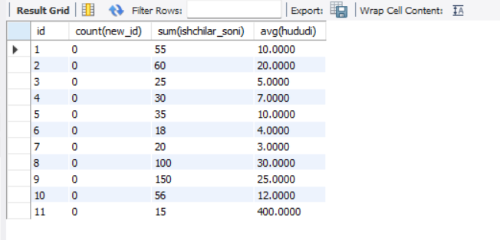
10.1 – rasm. Sum(), count() va avg() agregat funksiyalaridan foydalanish
2. MIN() – eng kichik qiymatni chiqarish
MAX() – eng katta qiymatni chiqarish
“reyting” jadvalidagi har bir filmning eng past va eng yuqori olgan ballarini topamiz;
So‘rov:
select id, max(hududi) from fabrikalar group by id;
select id, min(hududi) from fabrikalar group by id;
Natija:
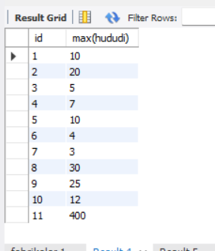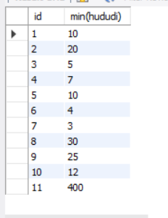
10.2 – rasm. Min() va Max() agregat funksiyalaridan foydalanish
3. Bu funksiyalarga qo‘shimcha ravishda quyidagi funksiyalarni ham ko‘rib chiqamiz: Rand() - tasodifiy son.
ROUND() - Butun sonni yaxlitlash funktsiyasi.
POWER() - Sonning darajasini hisoblash.
So‘rov: select id, rand(id),round(count(id)/sum(hududi),2), power(min(hududi), count(*)) from fabrikalar group by id;
Natija:
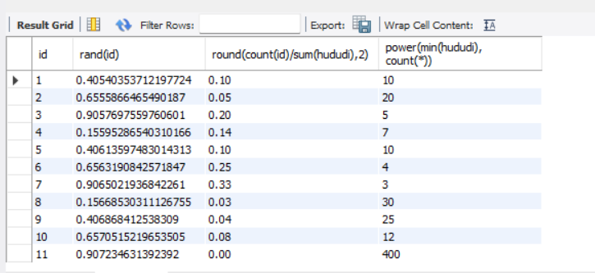

10.3– rasm. Rand(), Round() va Power() funksiyalaridan foydalanish
4. SQRT() - Sonning kvadrat ildizini topish.
SIN() - Ifoda sinusini hisoblash.
LOG()- Sonnig natural logarifmni hisoblash.
So‘rov: select id, sin(id), sqrt(count(id)), log(max(hududi)) from fabrikalar group by id;
Natija:
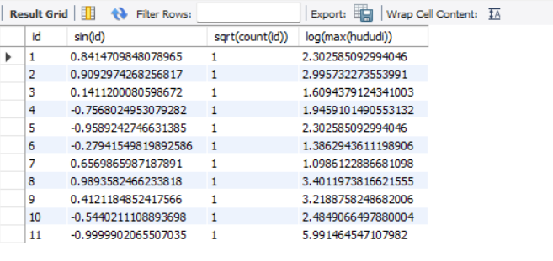

10.4– rasm. Sin(), Sqrt() va Log() funksiyalaridan foydalanish

5. Filmlar va reytinglar jadvallarini birlashtirib film nomi, ovoz bergan tomoshabinlar soni va ballar yeg‘indisini group by yordamida gurpalab, order by bilan ballar yeg‘indisi bo‘yicha kamayish tartibi topilsin;

So‘rov: select fabrikalar.nomi, count(fabrikalar.id), sum(hududi) from fabrikalar inner join maxsulot_yetkazuvchilar on fabrikalar.id=maxsulot_yetkazuvchilar.id group by fabrikalar.id order by sum(hududi) desc;

Natija:
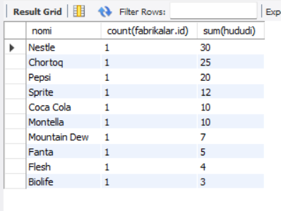
10.5-rasm. Filmlar va reyting jadvalini birlashtirib, eng yuqori ballni olgan filmni topish.

